“一带一路”沿线东南亚国家能源发展的演变趋势及其未来展望

王长建，张虹鸥¹，汪菲²
1 广州地理研究所 广东省地理空间信息技术与应用公共实验室，广东 广州 510070
2 新疆师范大学地理科学与旅游学院 新疆干旱区湖泊环境与资源重点实验室，新疆 乌鲁木齐 830054

摘要：在“一带一路”背景下，以“海上丝绸之路”国际能源合作为切入点，基于最新的《世界能源统计年鉴》数据库，系统研究东南亚国家能源发展的演变趋势。主要的研究结论如下： （1）东南亚各个国家能源资源禀赋差异显著，且动态演变特征明显。（2）印度尼西亚、马来西亚和泰国是东南亚地区主要的能源生产国和能源消费国，新加坡是东南亚乃至全球重要的能源加工和转运中心。（3）东南亚国家的能源消费结构总体上以石油和天然气为主，各个国家能源消费结构差异化显著。（4）我国与东南亚国家开展能源国际合作，石油和天然气的竞争性合作将日趋激烈，水电、风电和光伏电等可再生能源合作潜力巨大。
关键词：一带一路；东南亚；能源；国际合作

The process and outlook of energy development in ASEAN countrise along the Belt and Road
WANG Changjian¹，ZHANG Hongou¹，WANG Fei²
1 Guangzhou Institute of Geography Guangdong Open Laboratory of Geospatial Information Technology and Application, Guangzhou 510070, China
2 Xinjiang Laboratory of Lake Environment and Resources in Arid Zone, College of Geography Science and Tourism, Xinjiang Normal University，Urumqi 830054, China
Abstract：Based on China's Belt and Road Initiative, the process and outlook of energy development in Association of Southeast Asian Nations (ASEAN) were systematically examined. There were pronounced differences in resource endowment across the ASEAN countries. Indonesia, Malaysia and Thailand were major energy producers and energy consumers in ASEAN. Singapore was still an important energy processing and transit center in southeast Asia and even the world. The energy consumption structure of ASEAN countries was mainly based on oil and natural gas. The international coorperation between Chian and ASEAN countries on fossil energy may tighten, but hydropower, wind and solar will bring tremendous scope for coorperation.
Key words: the Belt and Road; ASEAN; energy; international coorperation

1 研究背景
根据《推动共建丝绸之路经济带和21世纪海上丝绸之路的愿景与行动》，“一带一路”对外合作战略的重点即政策沟通、设施联通、贸易畅通、资金融通、民心相通^{[1, 2]}。“一带一路”是我国为推动经济全球化深入发展而提出的国际区域经济合作新模式^{[1, 3]}，其合作内容涉及到国内和沿线国家的方方面面^{[4-8]}。积极推进“一带一路”建设，能源国际合作既是重要内容也是重要支撑^{[9]}。基于地理临近性的研究视角，东南亚将在“一带一路”尤其是“21世纪海上丝绸之路”的建设过程中扮演重要的角色。东南亚能源矿产资源富集，据国际能源署（IEA）发布的《2017年世界能源投资》报告，迅速增长的东南亚各经济体共占全球能源投资的4%以上。因此，有必要对东南亚国家的能源发展现状及其未来趋势进行系统研究，为我国能源企业“走出去”提供决策参考。

2 实证研究
本文实证研究所需数据，均来自于最新发布的2017年《BP世界能源统计年鉴》（https://www.bp.com/en/global/corporate/energy-economics/statistical-review-of-world-energy.html）。

2.1 东南亚国家能源资源禀赋评价
根据《BP世界能源统计年鉴》，2016年亚太地区石油探明储量占全球总探明储量的2.835%。东南亚的石油资源主要集中在越南（44亿桶）、马来西亚（36亿桶）、印度尼西亚（33亿桶）、文莱（11亿桶）和泰国（4亿桶），这5个国家2016年的石油探明储量为128亿桶，占亚太地区石油总探明储量的26.46%。近年来，东南亚国家石油探明储量占亚太地区的比重明显下降，其主要原因是印度尼西亚和马来西亚石油探明储量下降明显，分别由2000年的51亿桶和45亿桶下降到2016年的33亿桶和36亿桶；同时越南石油探明储量迅速增长，由2000年的20亿桶增长到2016年的44亿桶，超越印度尼西亚和马来西亚成为东南亚最重要的石油资源国。
根据《BP世界能源统计年鉴》，2016年亚太地区天然气探明储量占全球总探明储量的9.399%。东南亚的天然气资源主要集中在印度尼西亚（2.9万亿立方米）、缅甸（1.2万亿立方米）、马来西亚（1.2万亿立方米）、越南（0.6万亿立方米）、文莱（0.3万亿立方米）和泰国（0.2万亿立方米），这6个国家2016年的天然气探明储量为6.3万亿立方米，占亚太地区石油总探明储量的35.93%。近年来，东南亚国家天然气探明储量占亚太地区的比重稳中有降，其主要原因是印度尼西亚天然气探明储量略微下降和马来西亚天然气探明储量明显下降，但是印度尼西亚和马来西亚依然是东南亚最重要的天然气资源国；同时缅甸天然气探明储量剧烈增长，由2000年的0.3万亿立方米激增到2016年的1.2万亿立方米，成为当前东南亚国家最具潜力的天然气资源国。
根据《BP世界能源统计年鉴》，2016年亚太地区煤炭探明储量占全球总探明储量的46.466%。东南亚的煤炭资源主要集中在印度尼西亚（255.73亿吨）、越南（33.60亿吨）和泰国（10.63亿吨），这3个国家2016年的煤炭探明储量为299.96亿吨，占亚太地区煤炭总探明储量的5.67%，其中印度尼西亚是东南亚最重要的煤炭资源国。

2.2 东南亚国家能源生产与消费的演变趋势
近年来，东南亚石油生产量总体呈下降趋势。2016年东南亚主要石油生产国家的产量分别为印度尼西亚（4 300万吨）、马来西亚（3 270万吨）、泰国（1 760万吨）、越南（1 600万吨）和文莱（590万吨）。五个国家石油生产量由2000年的13 810万吨下降到2010年的12 010万吨，再到2016年的11 180万吨。东南亚地区石油生产总量占亚太地区石油生产总量的比重由2000年的36.24%下降到2016年的30.06%。印度尼西亚近年来石油生产量下降显著，由2000年的7 180万吨下降到2010年的4 860万吨再到2016年的4 300万吨，其主要原因是一些老油田的自然减产和油气领域勘探和开采新增投资缺乏。相反，泰国是近年来东南亚石油生产增长较快的国家，石油生产量由2000年的680万吨增长到2010年的1 490万吨再到2016年的1 760万吨。
近年来，东南亚天然气生产量总体呈增长趋势。2016年东南亚主要天然气生产国的产量分别为马来西亚（738亿立方米）、印度尼西亚（697亿立方米）、泰国（386亿立方米）、缅甸（189亿立方米）、文莱（112亿立方米）和越南（107亿立方米），6个国家天然气生产量由2000年的1 525.27亿立方米增长到2010年的2 118.66亿立方米再到2016年的2 229.09亿立方米，但是其占亚太地区天然气生产总量的比重由2000年的55.09%下降到2010年的43.18%再到2016年的38.44%。东南亚天然气总量的增长主要得益于马来西亚、泰国、缅甸和越南的快速增长。同时，马来西亚的天然气生产总量在2016年首次超越印度尼西亚，成为东南亚最大的天然气生产国家。
近年来，东南亚地区的煤炭生产量总体呈快速增长趋势。印度尼西亚、泰国和越南是东南亚地区的主要煤炭生产国，3个国家煤炭生产量由2000年的1.06亿吨增长到2010年的3.38亿吨再到2016年的4.90亿吨，其中主要由于印度尼西亚煤炭生产量的快速增长，由2000年的0.77亿吨增长到2010年的2.75亿吨再到2016年的4.34亿吨。
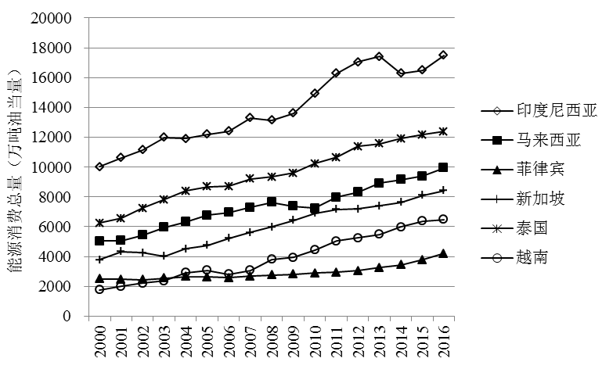

图1 2000-2016年东南亚主要国家能源消费总量演变趋势（数据来源：《BP世界能源统计年鉴》）
随着经济的不断增长，东南亚国家的能源消费总量呈不断增长趋势（图1）。印度尼西亚、泰国、马来西亚、新加坡、越南和菲律宾为东南亚地区的主要能源消费国，6个国家能源消费总量由2000年的2.93亿吨油当量增长到2010年的4.66亿吨油当量再到2016年的5.89亿吨油当量。印度尼西亚是东南亚国家中的能源消费大国，2000年东南亚国家中能源消费总量上亿吨油当量的仅为印度尼西亚，2010年东南亚国家中能源消费总量上亿吨油当量的为印度尼西亚和泰国，2016年东南亚国家中能源消费总量上亿吨油当量的为印度尼西亚和泰国，同时马来西亚的能源消费总量（0.99亿吨油当量）已经非常接近1亿吨油当量。
随着石油消费的迅速增加，东南亚国家的石油生产已不能满足本地区的消费需求，生产与消费的缺口越来越大，由2000年的0.34亿吨增长到2010年的1.13亿吨再增长到2016年的1.65亿吨，未来东南亚需要越来越多的石油进口，以满足不断增长的消费需求。虽然能源消费量不断增长，但目前东南亚国家的天然气生产总量尚大于消费总量，总体上有盈余。不过生产与消费之间的盈余呈波动缩小趋势，由2000年的697.70亿立方米波动增长到2010年的758.69亿立方米再波动下降到2016年的667.86亿立方米。
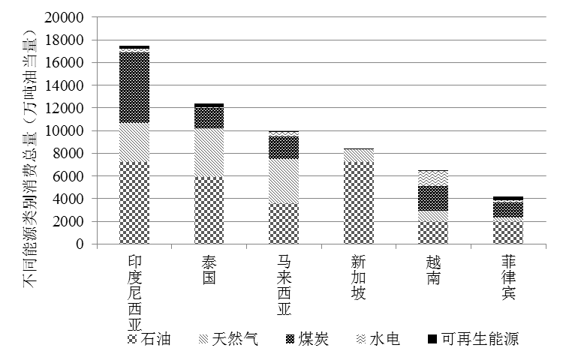

图2 2016年东南亚主要国家能源消费结构（数据来源：《BP世界能源统计年鉴》）
由东南亚主要国家2016年分类别能源消费总量分析，东南亚国家的能源消费结构主要以石油和天然气为主（图2）。东南亚国家能源消费结构低碳化程度优于世界平均水平，远高于亚太地区平均水平。从国别角度来看，不同国家的能源消费结构存在一定差异（图2）。印度尼西亚、越南和菲律宾的能源消费结构以石油和煤炭为主，新加坡、泰国和马来西亚的能源消费结构以石油和天然气为主。其中，新加坡能源消费低碳化程度最高，能源消费由石油（86.99%）、天然气（12.75%）和可再生能源（0.26%）构成，而越南的水电消费比重最高（20.71%），菲律宾的可再生能源消费比重最高（6.85%）。
印度尼西亚和新加坡以石油为主，泰国和马来西亚以天然气为主，煤炭消费主要集中在印度尼西亚和越南；水力发电主要集中在越南，其水电消费总量远远超过东南亚其他国家；可再生能源利用主要集中在菲律宾，以地热能源为主。同时印度尼西亚的地热能的快速增长和近年来泰国的光伏电、风电和生物质能的不断增长，使得泰国和印度尼西亚的可再生能源消费比重显著提升。

2.3 东南亚国家能源贸易
依据《BP世界能源统计年鉴》，2016年全球主要石油贸易流量分析显示，东南亚地区进口原油31 756.38万吨，其中26 050.54万吨来自中东地区，占东南亚原油进口总量的82.03%。由于泰国和印度尼西亚的炼油厂吞吐量（Refinery throughputs）和炼油能力（Refinery Capacities）的日益增长，以泰国和印度尼西亚为代表的东南亚国家的原油进口量显著增长，但是仍然无法撼动新加坡作为炼油中心的地位，新加坡的炼油能力由2000年的134.0万桶/日增长到2010年的142.7万桶/日再到2010年的151.4万桶/日。新加坡2016年出口石油9 371.21万吨，占全球石油出口总量的8.48%，出口对象主要是中国、澳大利亚、印度和日本。
2016年全球主要天然气（包括管道天然气和液化天然气）贸易流量分析，印度尼西亚、缅甸、马来西亚和文莱是东南亚地区的主要天然气出口国，其中缅甸是东南亚最大的管道天然气出口国家，马来西亚是东南亚最大的液化天然气出口国家。管道天然气：2016年缅甸的管道天然气出口量为127亿立方米，其中88亿立方米出口到泰国，39亿立方米出口到中国；2016年印度尼西亚管道天然气出口量为88亿立方米，其中82亿立方米出口到新加坡，6亿出口到马来西亚。液化天然气：2016年马来西亚液化天然气出口量为321亿立方米，其中202亿立方米出口到日本，50亿立方米出口到韩国，34亿立方米出口到中国；印度尼西亚液化天然气出口量为212亿立方米，其中87亿立方米出口到日本，57亿立方米出口到韩国，37亿立方米出口到中国。文莱液化天然气出口量为83亿立方米，其中55亿立方米出口到日本，18亿立方米出口到韩国。

2.4 东南亚国家能源发展展望
基于东南亚国家能源资源禀赋、能源生产与消费、以及能源贸易的系统分析，提出对于东南亚国家能源发展的未来展望。（1）世界级能源加工转运中心：新加坡。新加坡石油和天然气资源匮乏，但因其扼守太平洋与印度洋的航运要道——马六甲海峡，并积极发展炼油工业和石化行业，注重配套基础设施建设，在东南亚能源体系乃至世界能源版图中占有重要的战略地位，未来依然是世界级重要的炼油中心和石油贸易枢纽。（2）地区性能源出口大国：印度尼西亚和马来西亚。印度尼西亚凭借其良好的能源资源禀赋条件，当前仍然是东南亚乃至亚太地区最为重要的煤炭、石油和天然气的生产国和出口国，其中煤炭和石油产量位列东南亚国家首位。但是印度尼西亚的石油和天然气探明储量近年来显著下降，未来应加强能源勘探开发水平和提升能源开采精炼技术，寻求国际合作，吸引国外投资，加强能源基础设施建设。马来西亚是东南亚地区仅次于印度尼西亚的油气资源储量丰富的国家。马来西亚石油产量位列东南亚国家第二位。天然气产量在近年来稳步提升的情况下，于2016年首次超越印度尼西亚成为东南亚国家第一位，同时马来西亚是2016年东南亚天然气出口量最大的国家。未来印度尼西亚和马来西亚应更加注重区域性能源战略竞合机制的建立，积极推动区域能源基础设施一体化。（3）区域性能源出口国：缅甸、越南、文莱。缅甸天然气储量丰富^{[10]}，近年来缅甸天然气产量稳步增长，成为东南亚最大的管道天然气出口国。随着“中缅油气管道”的建设与运行，未来缅甸有潜力跻身地区性能源出口大国行列。文莱虽然国土面积狭小，但是其石油和天然气探明储量相对丰富，是东南亚重要的液化天然气出口国家。越南石油资源富集，2016年已经超越印度尼西亚和马来西亚成为东南亚最大的石油资源国。但由于经济发展相对滞后、投资资金和开采技术相对缺乏^{[11]}，越南的石油和天然气产量在东南亚国家中依然未能跻身前列。越南应积极寻求国际合作、学习先进技术、完善能源设施，未来越南有潜力成为区域性能源出口大国。（4）区域性能源进口国：泰国、菲律宾。泰国在东南亚主要国家中石油和天然气探明储量均居末位。随着泰国的石油产量呈逐年稳步增长的趋势，但是依然无法满足日益增长的需求。泰国作为当前东南亚第二大能源消费国家，2016年，泰国日均石油产量仅47.9万桶，但其国内日均石油需求却达138.2万桶。2016年，缅甸管道天然气出口量的69.29%是供应泰国。因此，在未来一段时期内，泰国仍需要能源进口来满足其经济发展和人民生活的需求，同时应加强可再生能源的利用。菲律宾在东南亚主要国家中能源消费总量相对较小，但是其增长势头明显，菲律宾当前的能源结构以石油和煤炭为主，但是其化石能源储量较低，能源消费依赖进口。未来菲律宾在保障能源进口的同时，应积极探索开发新能源，合理开发其宽阔的海岸线和充足的太阳辐射，提升风电和光伏电的利用水平。

3 结论与启示
基于对东南亚国家近年来能源发展的系统分析，东南亚各个国家能源资源禀赋差异显著，且动态演变特征明显。印度尼西亚、马来西亚和泰国是东南亚地区主要的能源生产国和能源消费国，新加坡是东南亚乃至全球重要的能源加工和转运中心。东南亚国家的能源消费结构总体上以石油和天然气为主，各个国家能源消费结构差异化显著。能源资源禀赋、能源生产技术、能源消费结构和能源贸易战略的差异化，使得各个国家在区域能源版图的演变过程中发挥的作用各不相同。
鉴于此，对于我国“海上丝绸之路”国际能源合作的启示主要有：（1）我国当前的能源结构以煤炭为主，东南亚国家以石油和天然气为主，在我国当前主要开展的石油和天然气国际合作中，我国与东南亚的油气合作存在同质性竞争。我国和东南亚的石油进口均依赖中东；中亚（管道天然气）和澳大利亚（液化天然气）是我国当前主要的天然气进口来源地，日本是东南亚天然气的主要出口目的地。（2）东南亚国家在可再生能源利用方面潜力巨大。水电和地热能在东南亚国家的能源结构中发挥重要的作用，风电、光伏电以及核电在近年来也取得一定的进展，我国在可再生能源和新能源领域已经取得长足和进步^{[12]}，经济和技术的互补性，使得我国和东南亚国家在“发展非化石能源、提高可再生能源利用”方面存在广阔的合作空间。

参考文献：
[1] 刘卫东. "一带一路"战略的科学内涵与科学问题. 地理科学进展[J]. 2015, (05):538-544.
[2] 刘卫东. “一带一路”战略的认识误区. 国家行政学院学报[J]. 2016, (01):30-34.
[3] LIU W., DUNFORD M. Inclusive globalization: unpacking China's Belt and Road Initiative. Area Development and Policy[J]. 2016;1(3):323-340.
[4] 赵新民. “一带一路”下新疆传统纺织产业集群创新研究——以石河子为例. 科技管理研究[J]. 2017, (17):156-161.
[5] 董洁, 李红粉. “一带一路”沿线国家R&D效率测度及对策研究. 科技管理研究[J]. 2017, (10):59-64.
[6] 周欢, 马乃毅. “一带一路”建设中我国西北地区城市群协调发展研究. 科技管理研究[J]. 2016, (06):187-191.
[7] 方琳瑜, 宋伟. “一带一路”战略下企业海外知识产权风险预警与管理机制研究. 科技管理研究[J]. 2016, (08):152-154+172.
[8] 蔡中华, 董广巍, 王一帆. “十二五”期间“一带一路”沿线国家在华专利申请的技术领域分析. 科技管理研究[J]. 2016, (23):168-172.
[9] 王长建, 苏泳娴, 张虹鸥. 强化中国东盟能源国际合作,建设海上丝绸之路新抓手. 热带地理[J]. 2015;35(05):616-618.
[10] WANG C., WANG F., WANG Q., et al. Preparing for Myanmar's environment-friendly reform. Environ Sci Policy[J]. 2013;25(0):229-233.
[11] WANG C., WANG Q., WANG F. Is Vietnam Ready for Nuclear Power? Environ Sci Technol[J]. 2012;46(10):5269-5270.
[12] WANG C., WANG F. China can lead on climate change. Science[J]. 2017;357(6353):764-764.

基金项目：国家自然科学基金面上基金，“中国对东盟直接投资区位选择的过程、机制与路径研究”（41671128）；国家自然科学基金青年基金，“区域碳生产率的时空间演化及其多变量驱动因素研究——以广东省为例”（41501144）。 作者简介：王长建（1986-），男，河南南阳人，博士，副研究员，中国地理学会会员（S110010114M），主要研究方向为能源地理、经济地理与区域可持续发展，E-mail: wwwangcj@126.com。 张虹鸥（1962-），男，广东梅州人，研究员，主要研究方向为经济地理、区域发展与空间规划，E-mail：hozhang@gdas.ac.cn 汪菲（1986-），女，新疆阜康人，博士，讲师，主要研究方向为经济地理与农户可持续生计，E-mail: wangfei09@mails.ucas.ac.cn。

